Тема: Обязательства в международном бизнесе

1. Понятие «обязательство»:

1. Обязательство —
одно лицо — кредитор — имеет право требовать от другого лица —
должника — совершения (или воздержания от) какого-либо действия;
или наоборот:
одно лицо — должник — обязано совершить (или не совершать) в отношении другого лица — кредитора — какое-либо действие.

«Обязательство (obligatio) представляет собой правовые оковы, в силу которых мы принуждаемся что-либо сделать согласно законам нашего государства.» (Институции Юстиниана).

Содержание обязательства — действие.
Действие может быть
положительным: что-то сделать
отрицательным: что-то не делать.
Слово «обязательство» означает:
в узком смысле — конкретную обязанность должника (например, выполнить работы -покрасить забор, передать компьютер);
в широком смысле — совокупность прав кредитора и обязанностей должника в определенном обязательстве (например, договор купли-продажи — обязательство, его составляет совокупность прав и обязанностей продавца и покупателя).
Участники — по меньшей мере два, и они являются сторонами бизнес-отношения в системе «резидент» - «нерезидент».
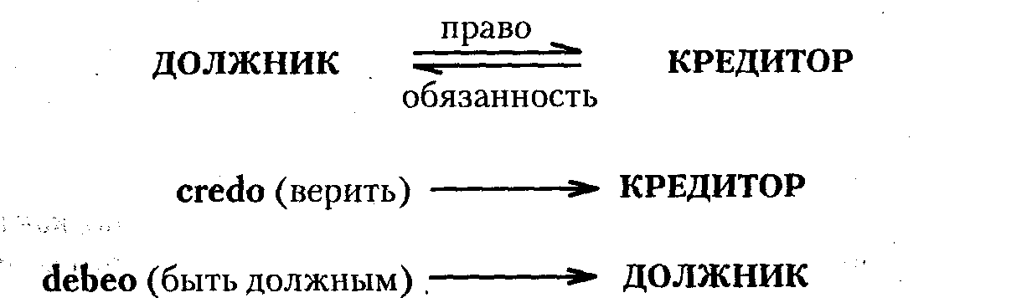

Обязательство - гражданское правоотношение, в силу которого одна сторона (должник) обязана совершить в пользу другой стороны (кредитора) определенное действие (передать имущество, выполнить работу, уплатить деньги и т.п.) либо воздержаться от него. Кредитор, в свою очередь, имеет право требовать от должника исполнения его обязанности.
В зависимости от содержания прав и обязанностей сторон различают обязательства, направленные на:
- возмездное или безвозмездное отчуждение (приобретение) имущества в собственность или на ином вещном праве;
- возмездное или безвозмездное предоставление имущества в пользование;
- выполнение работ, оказание услуг и др.

При наличии в обязательстве нескольких кредиторов и нескольких должников порядок его исполнения участниками определяется в зависимости от предмета обязательства и условий соглашения сторон. Если каждый из участников обязательства обязан его исполнить в определенной (равной или неравной) доле, такое обязательство называется долевым или обязательством с долевой ответственностью. Если кредитор вправе требовать от любого из должников выполнения обязательства полностью (что означает освобождение от ответственности перед кредитором других участников обязательства), такое обязательство называется солидарным или обязательством с солидарной ответственностью.

Обязательства по законодательству Российской Федерации
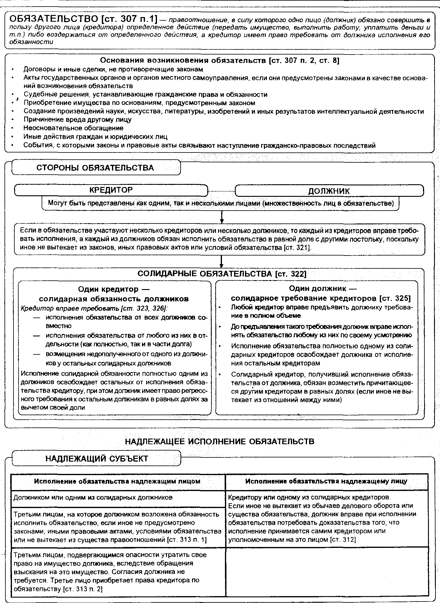

2. Лица, исполняющие и принимающие обязательства
- обязательство должно быть исполнено должником;
- обязательство может быть исполнено третьим лицом, если:
1) личность должника (его умения, знания) не имеют существенного значения для содержания обязательства;
или
2) если третье лицо имеет юридический интерес в исполнении (освобождение имущества от залога и т.п.);
- кредитор вправе возражать против исполнения обязательства третьим лицом;
- обязательство должно быть исполнено кредитору или лицу, уполномоченному кредитором на принятие исполнения;
- принимающее обязательство лицо должно обладать соответствующей дее- (право-) способностью;
- Принимающее лицо обязано по требованию должника выдать документ, свидетельствующий о принятии исполнения.

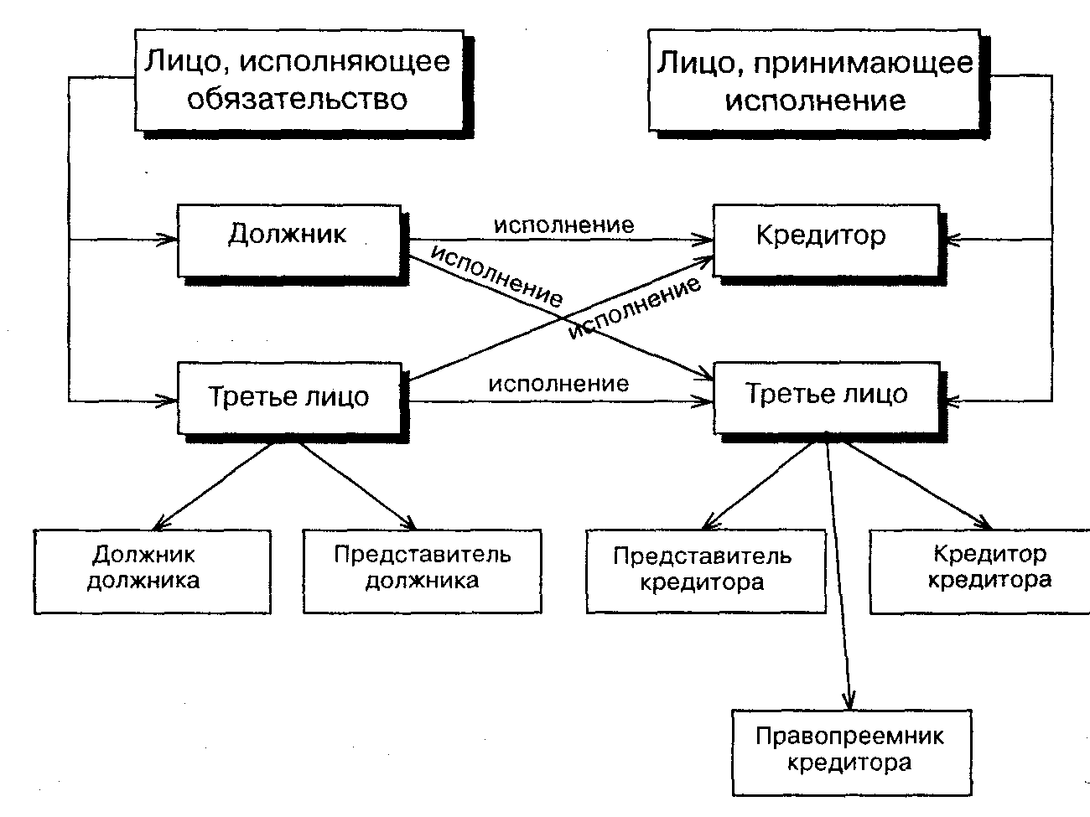

Множественность лиц в обязательстве
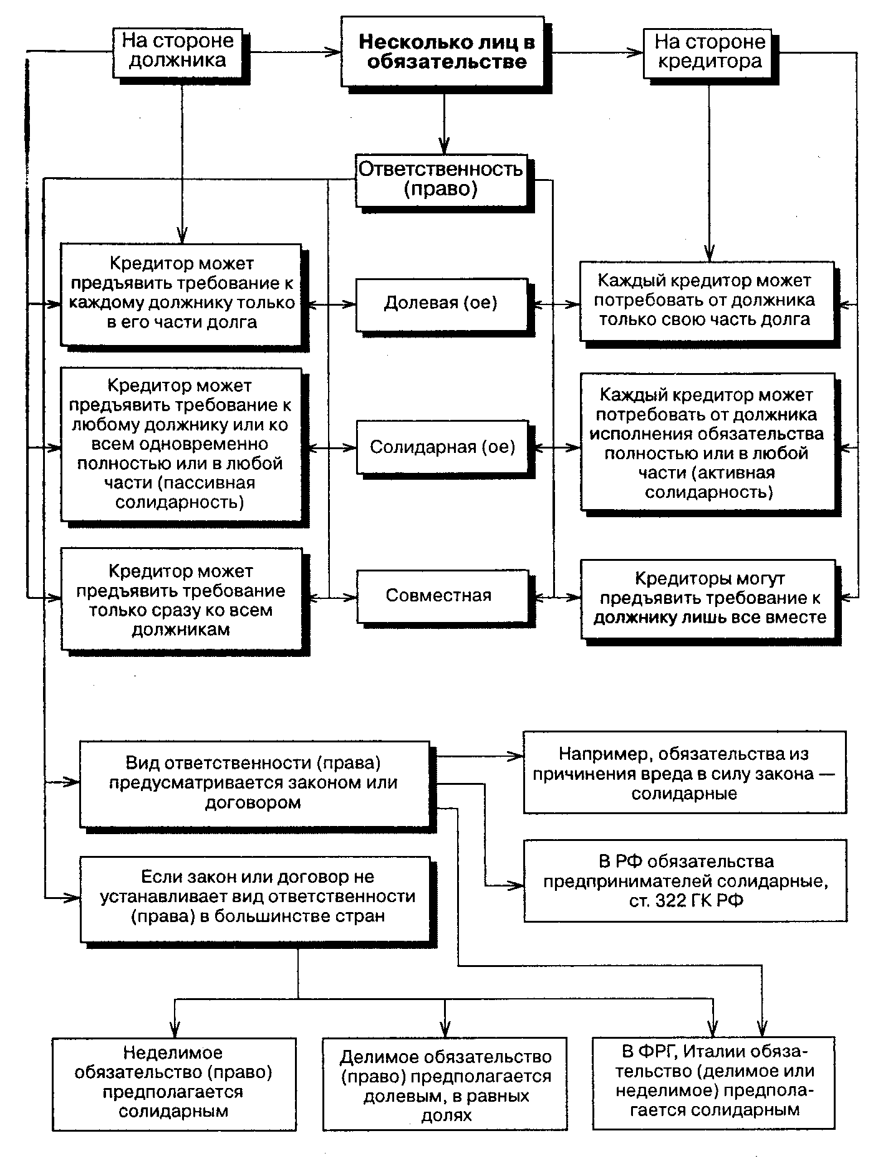
Рис. Множественность лиц в обязательстве:

Обязательство прекращается:
- по исполнении (см. исполнение обязательств);
- в связи с невозможностью исполнить обязательство, в случае если за нее должник не отвечает;
- путем зачета встречных однородных требований;
- по соглашению сторон;
- ликвидацией юридического лица (должника или кредитора), если закон в этом случае не возлагает исполнение обязательства на другое юридическое лицо;
- в связи со смертью должника или кредитора (при личных обязательствах) и др.

Перемена лиц в обязательстве
1. Перемена кредитора — цессия
Цессия или уступка права — договор между кредитором (цедентом) и третьим лицом (цессионарием) о передаче последнему права требования к должнику.
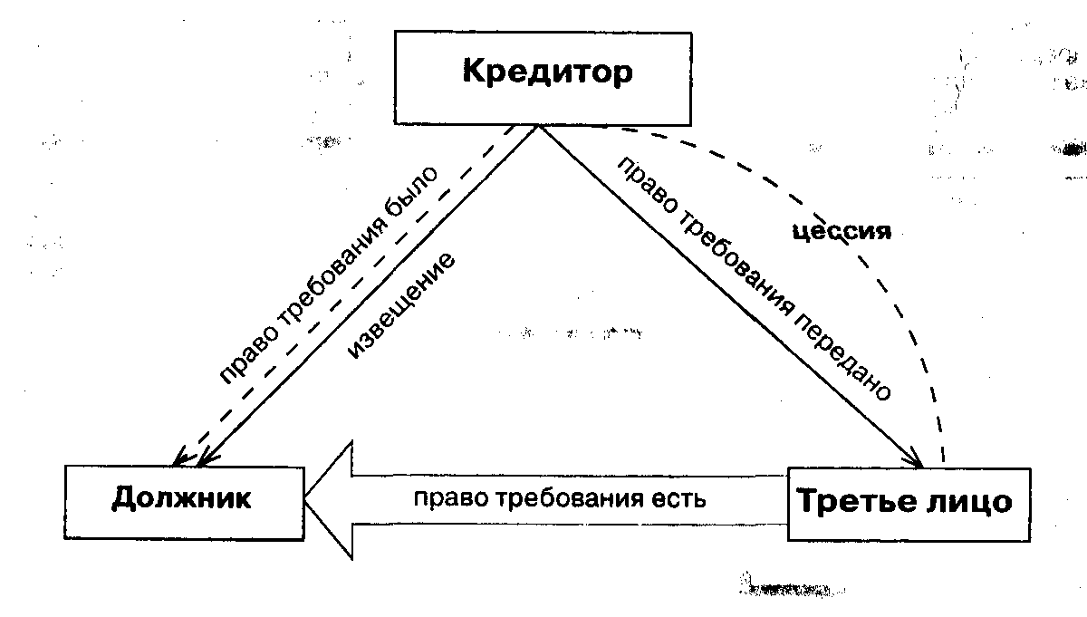
- согласия должника не требуется;
- уведомление должника необходимо;
- цессия вступает в силу с момента уведомления должника;
- цессия может быть возмездной и безвозмездной:
- право третьего лица = праву кредитора;
"Никто не может передать больше прав, чем имеет сам.";
- возражения должника против третьего лица = возражениям должника против кредитора.

Перемена должника – перевод долга
Осуществляется двумя способами:
1. Договором между кредитором и третьим лицом:
Третье лицо берет на себя обязательства должника, должник извещается:
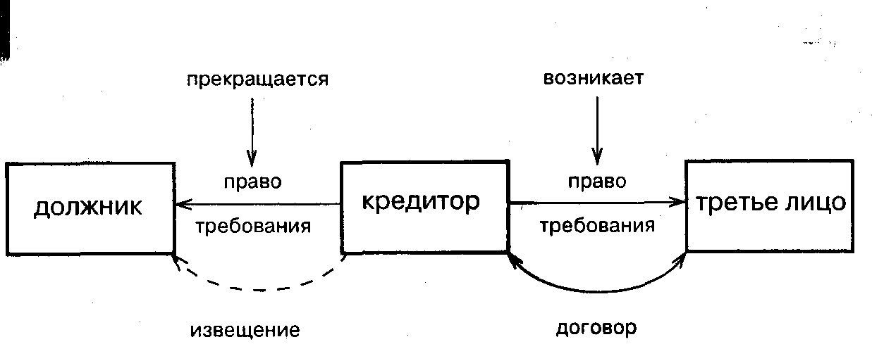
2. Договором между третьим лицом и должником:
Требуется согласие кредитора
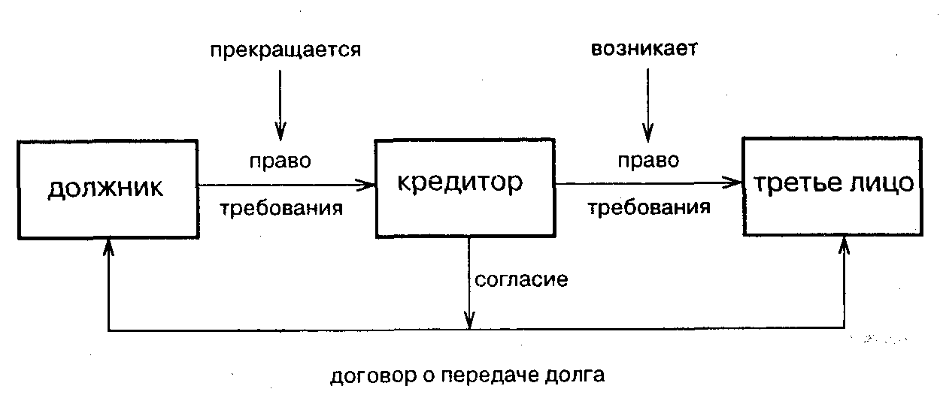
В обоих случаях:
возражения третьего лица (нового должника) против кредитора = возражениям старого должника против кредитора.

3. Классификация обязательств:

1. Обязательства по передаче имущества в собственность (или иное вещное право):
- - купля - продажа в рамках экспортно - импортных операций;
- - поставка и оптовая торговля:
- - контрактация;
- - снабжение энергоресурсами и другими энергоноентелями;
- - мена;
- - дарение.
2. Обязательства по передаче имущества в пользование:
- - имущественный наем и аренда;
- - безвозмездное пользование имуществом;
- - наем жилых помещений.
3. Обязательства по производству работ:
- - подряд;
- - подряд на капитальное строительство;
- - проектные и изыскательские работы;
- - подряд на капитальный ремонт.
4. Обязательства по реализации результатов творческой деятельности:
- - договорные обязательства в сфере создания и использования произведений науки и техники;
- - договорные обязательства на выполнение НИОКР;
- - авторские и лицензионные договоры.
5. Обязательства по оказанию услуг
- - транспортные обязательства;
- - страховые обязательства;
- - обязательства в сфере кредитных и расчетных отношений;
- - обязательства из договоров об оказании юридических и фактических услуг (поручения, комиссии, хранения);
6. Обязательства по совместной деятельности:
- -договорные обязательства по совместной деятельности (полное товарищество);
- - учредительный договор.
7. Обязательства из односторонних действий:
- - публичное обещание награды;
- - конкурс.
8. Внедоговорные (правоохранительные) обязательства:
- - обязательство, возмещающее вследствие причинения вреда, а также
- - обязательство, возникающие вследствие неосновательного обогащения.

4. Исполнение обязательств:

Исполнение обязательства должно осуществляться в точном соответствии с его содержанием по всем параметрам (условиям).
"Должник обязан исполнить обязательство добросовестно..." — §242 ГГУ. Аналогичные правила содержатся в п.З ст.10 ГК РФ, ст. 1134 ФГК и законах других стран.

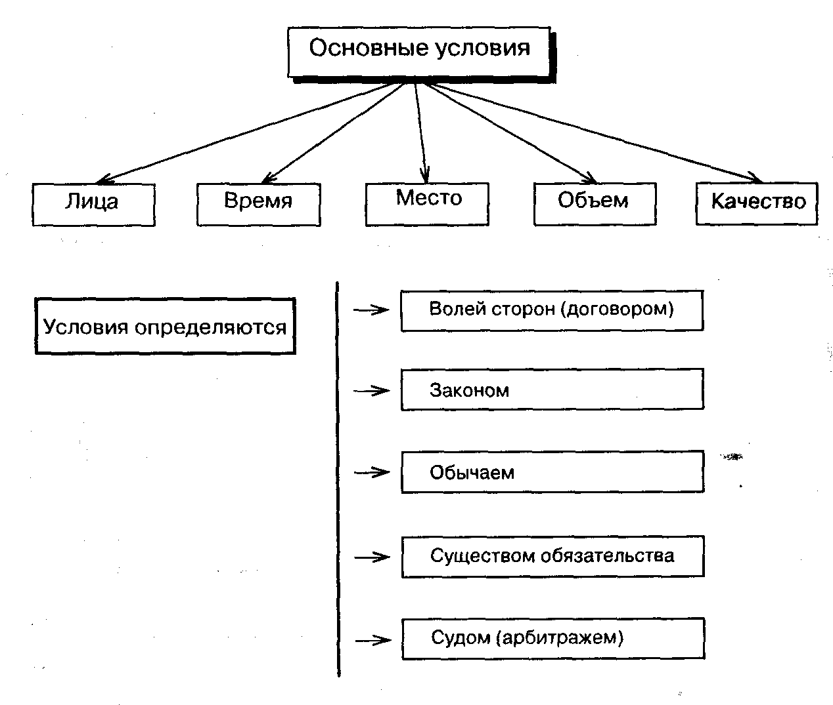

Нормы закона (и других источников) диспозитивны и применяются при отсутствии воли сторон (условий договора). Если в договоре какие-то условия не определены или не ясны, они определяются при помощи правил, установленных законом, судебной, деловой практикой.
В разных странах правила в основных чертах сходны. Условия договора определяются судом (арбитражем) путем установления подлинных намерений сторон на основании имеющегося текста договора, поведения истца и ответчика.

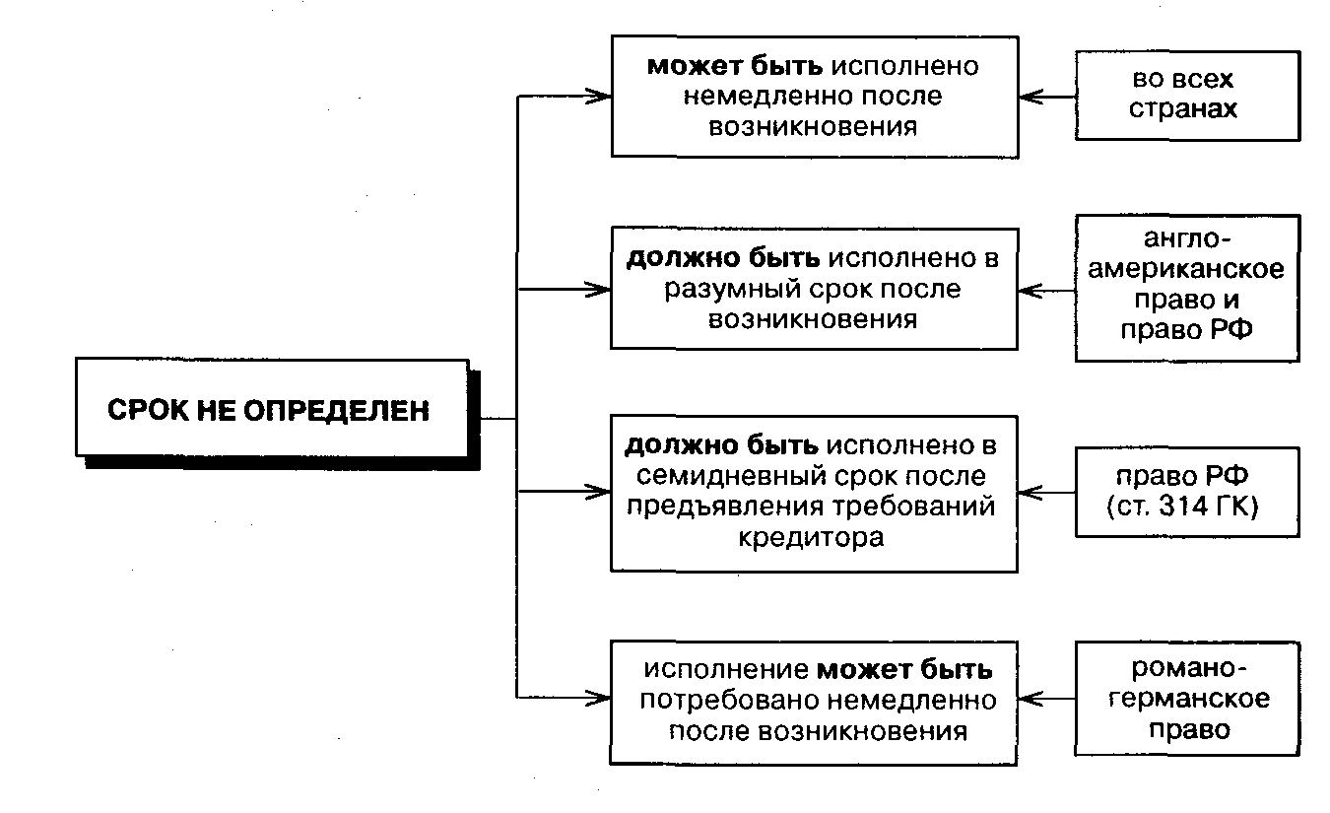
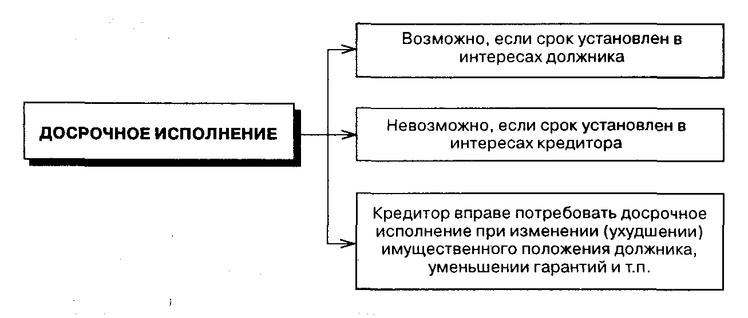

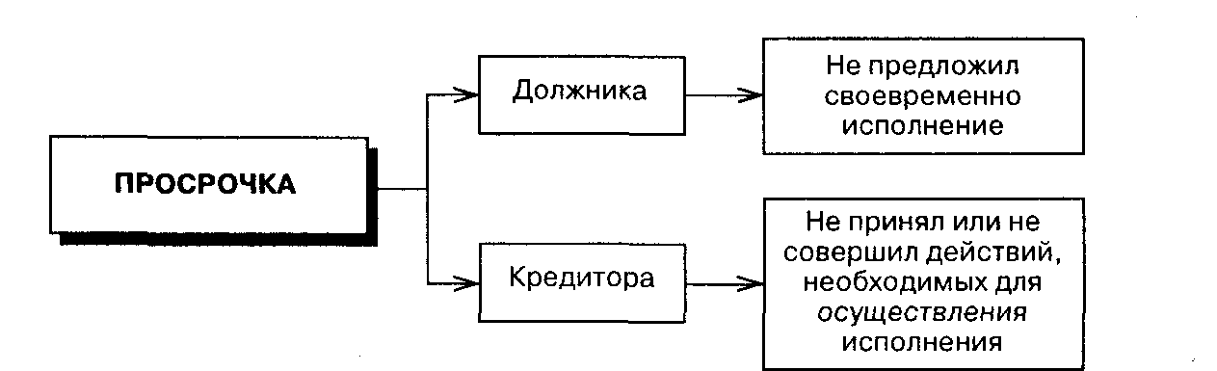

Место исполнения обязательства

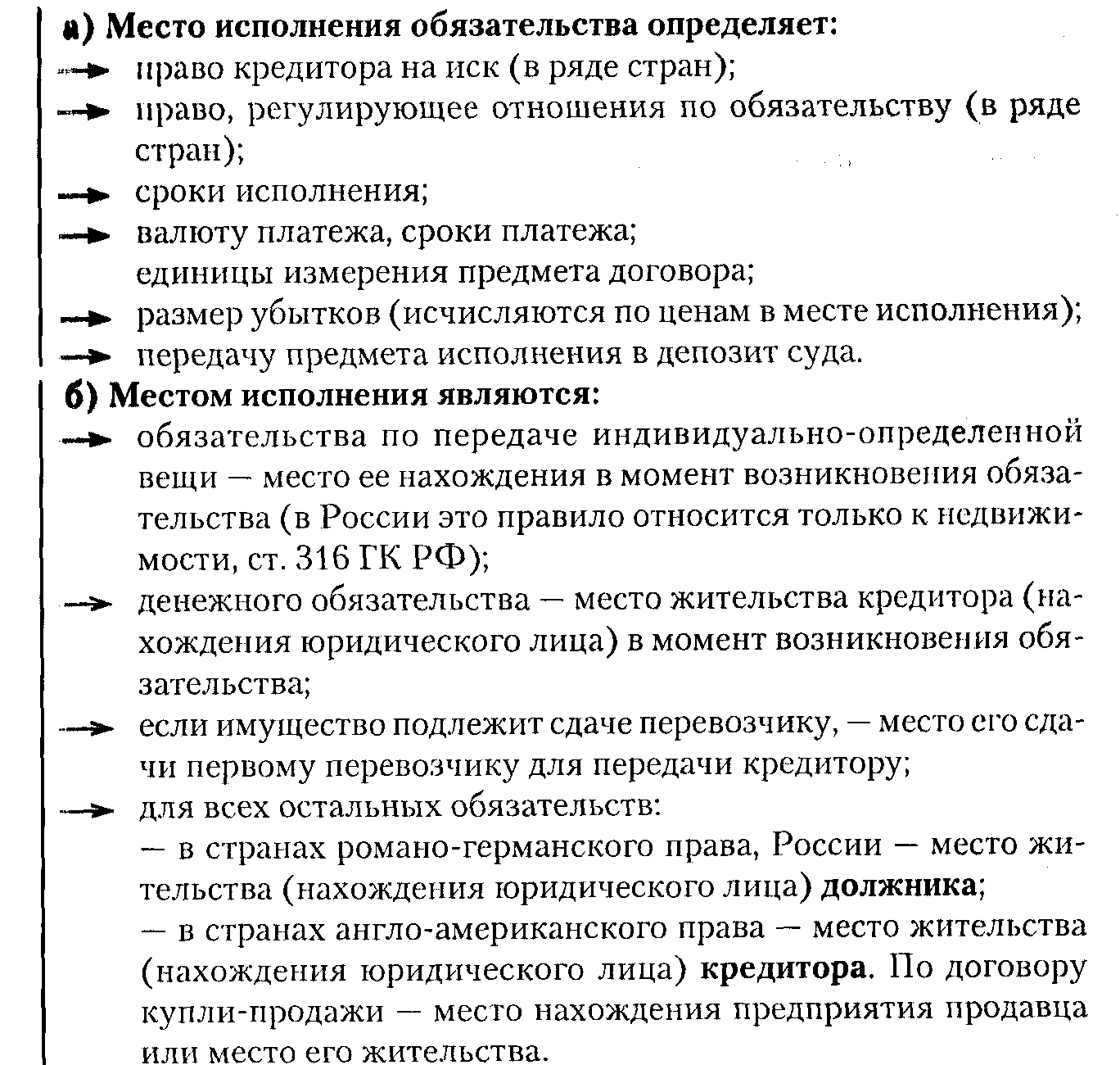

Объем и качество исполнения
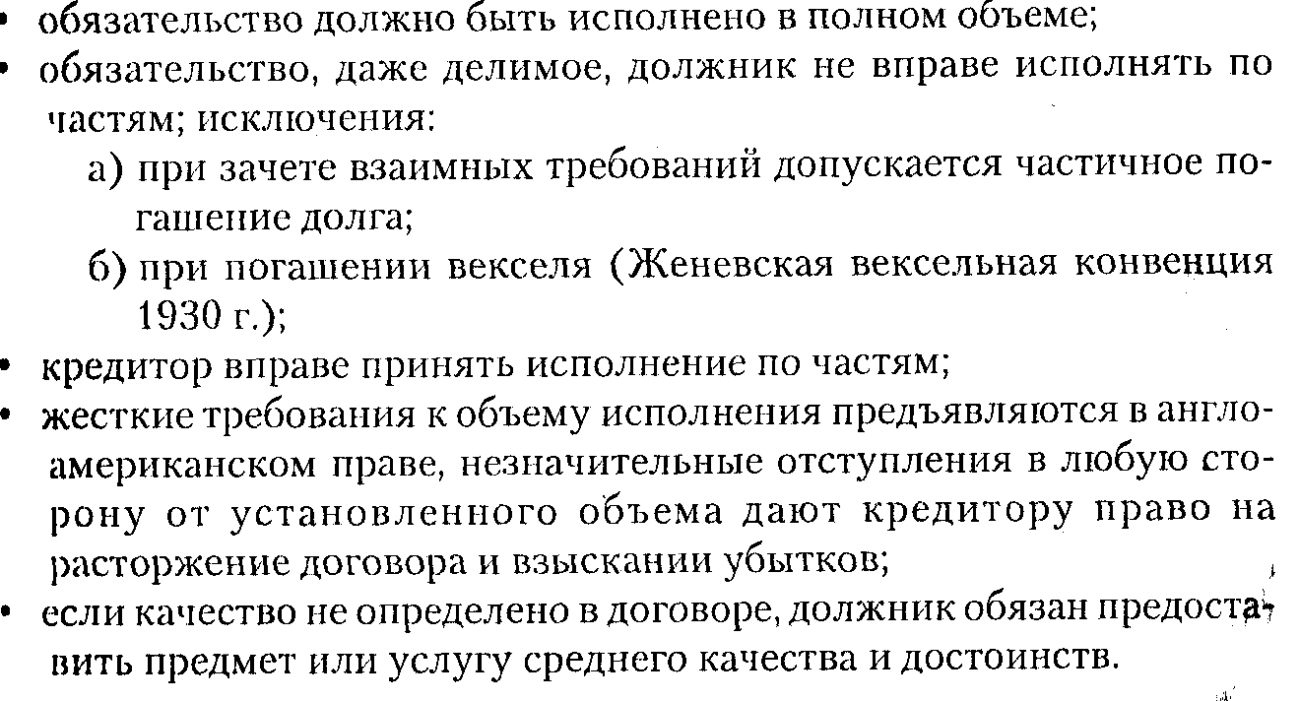

Литература
• Звеков В.П. Обязательства вследствие причинения вреда в коллизионном праве. - "Волтерс Клувер", 2007 г.
• Лукашук И.И. Современное право международных договоров. Т. II. Действие международных договоров. - "Волтерс Клувер", 2006 г.
• Особенности применения МСФО 37 "Оценочные обязательства, условные обязательства и условные активы" (Н.А. Ухтеева, "Международный бухгалтерский учет", N 10, октябрь 2008 г.)
• Международные стандарты раскрытия в финансовой отчетности информации об оценочных обязательствах и резервах по ним (Н.Г. Новичкова, "Финансовый вестник: финансы, налоги, страхование, бухгалтерский учет", N 4, февраль 2007 г.)
• Гарантии надлежащего исполнения обязательства по отгрузке товара и документы с расхождениями (Со Чи Сенг, "Международные банковские операции", N 1, январь-февраль 2006 г.)
• Неисполнение судебных актов - нарушение Россией своих международных обязательств (В.В. Старженецкий, "Законодательство и экономика", N 1, январь 2006 г.)
• Возможности судебной защиты обязательств из расчетных форвардов (Е.В. Иванова, "Международные банковские операции", N 5, сентябрь-октябрь 2005 г.)
• Международное коммерческое право: новеллы правового регулирования международных контрактных обязательств (Н.Ю. Ерпылева, "Адвокат", N 6, 8, 9, июнь, август, сентябрь, 2005 г.)
• Некоторые аспекты гражданско-правовых отношений при исполнении договорных обязательств в медицинской практике / Е.В. Беляева, К.О. Ромодановский Юридическое и деонтологическое обеспечение прав российских граждан на охрану здоровья: Материалы Всероссийской научно-практической конференции с международным участием. Суздаль, 2008 г.

В курсе «Международный бизнес» использованы следующие источники и сокращения: ФГК — Французский гражданский кодекс ФТК — Французский торговый кодекс ГГУ — Германское гражданское уложение ГТУ — Германское торговое уложение ИГК — Итальянский гражданский кодекс ЕТК — Единообразный торговый кодекс США ШГК — Швейцарский гражданский кодекс ШОЗ — Швейцарский обязательственный закон ЯГК — Японский гражданский кодекс ЯГУ — Японское гражданское уложение ЯТУ — Японское торговое уложение ГК РФ — Гражданский кодекс Российской Федерации

